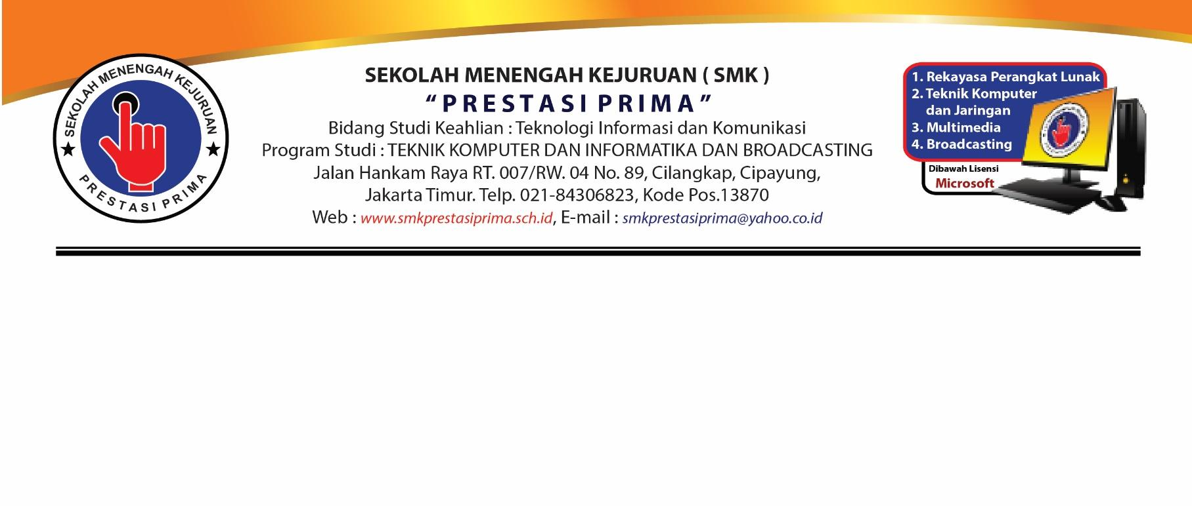

**LEMBAR KERJA PESERTA DIDIK**

**PRAKTIK BLOKING**

**TEMA : PENGENALAN PEMROGRAMAN PYTHON**

**HARI – 3**

Nama Siswa : Rafa Mandala Putra Mioktobi

Kelas : X PPLG 1

Materi Kegiatan Hari - 3 : PEMROGRAMAN PYTHON

1. **Petunjuk Pengerjaan :**
2. Perhatikanlah Penjelasan Materi yang diberikan oleh Bapak/Ibu Guru
3. Isilah LKPD secara urut berikut sesuai kegiatan pada hari pelajaran
4. Kerjakanlah dengan teliti

**KEGIATAN 3**

**PENGENALAN PEMROGRAMAN PYTHON**

Setelah kalian mendengarkan penjelasan oleh Bapak/Ibu Guru tentang kegiatan 1 yaitu sejarah perkembangan komputer. Isilah Soal dibawah ini dengan benar:

1. Kerjakanlah Latihan Program Python pada Modul (42_Square.py sampai dengan 47_userInputPattern.py). Dan Sertakanlah source code dan output screenshot pada LKPD

1. 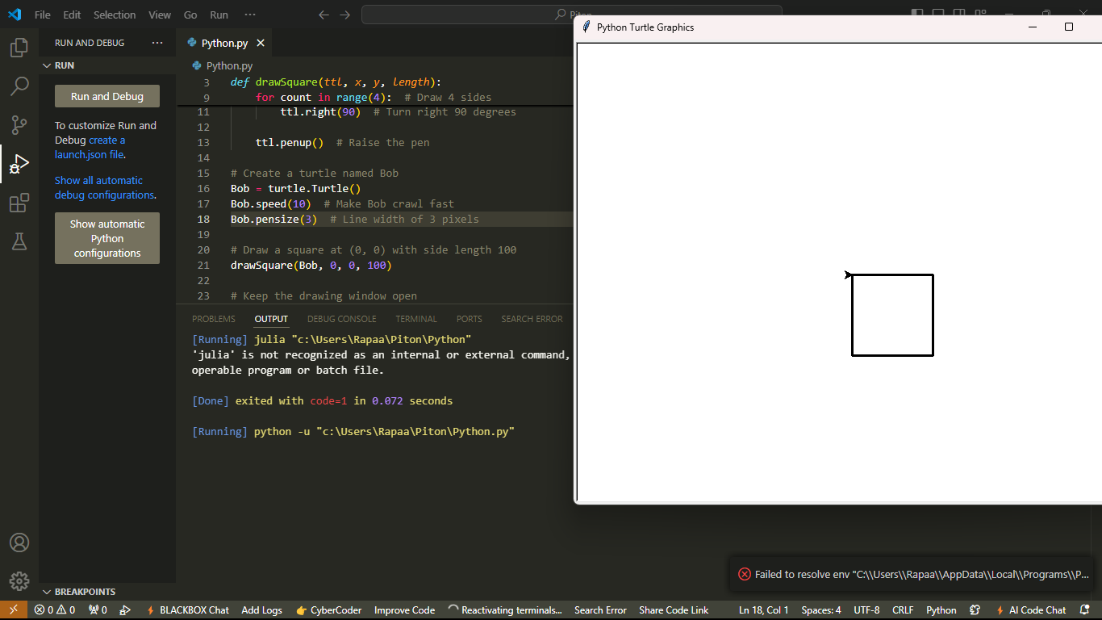

2. 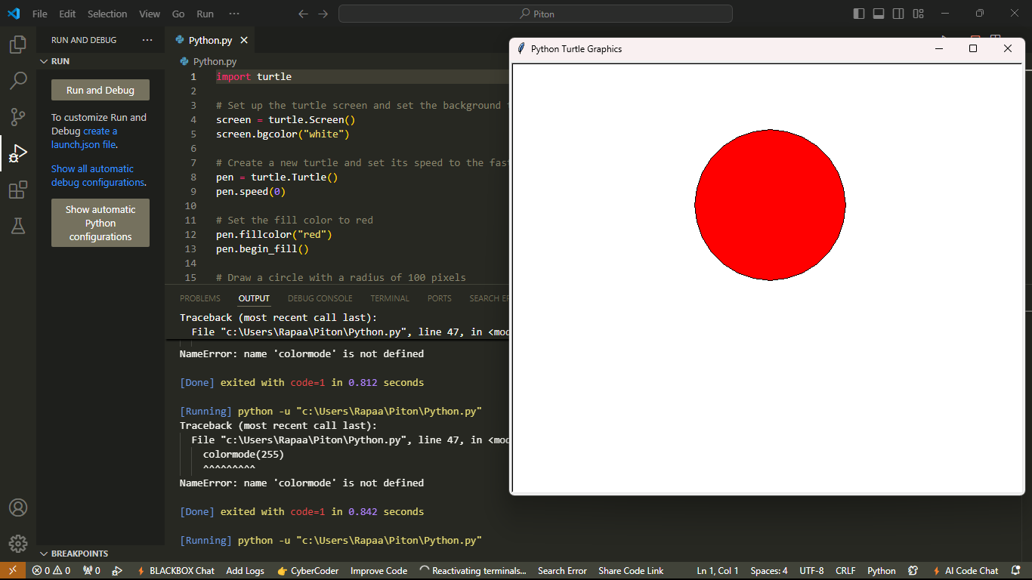

3. 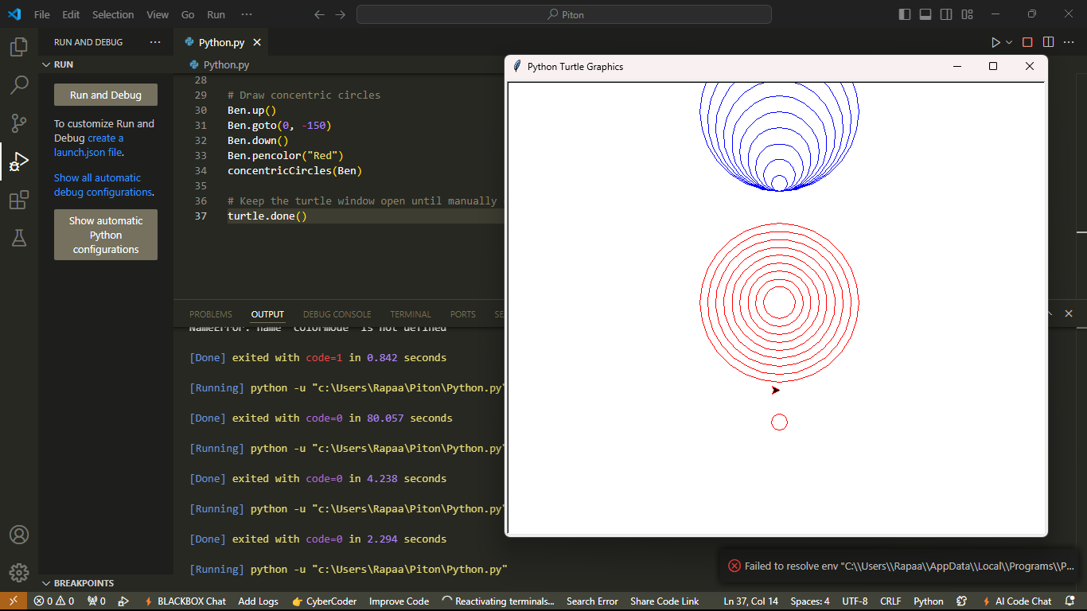

4. 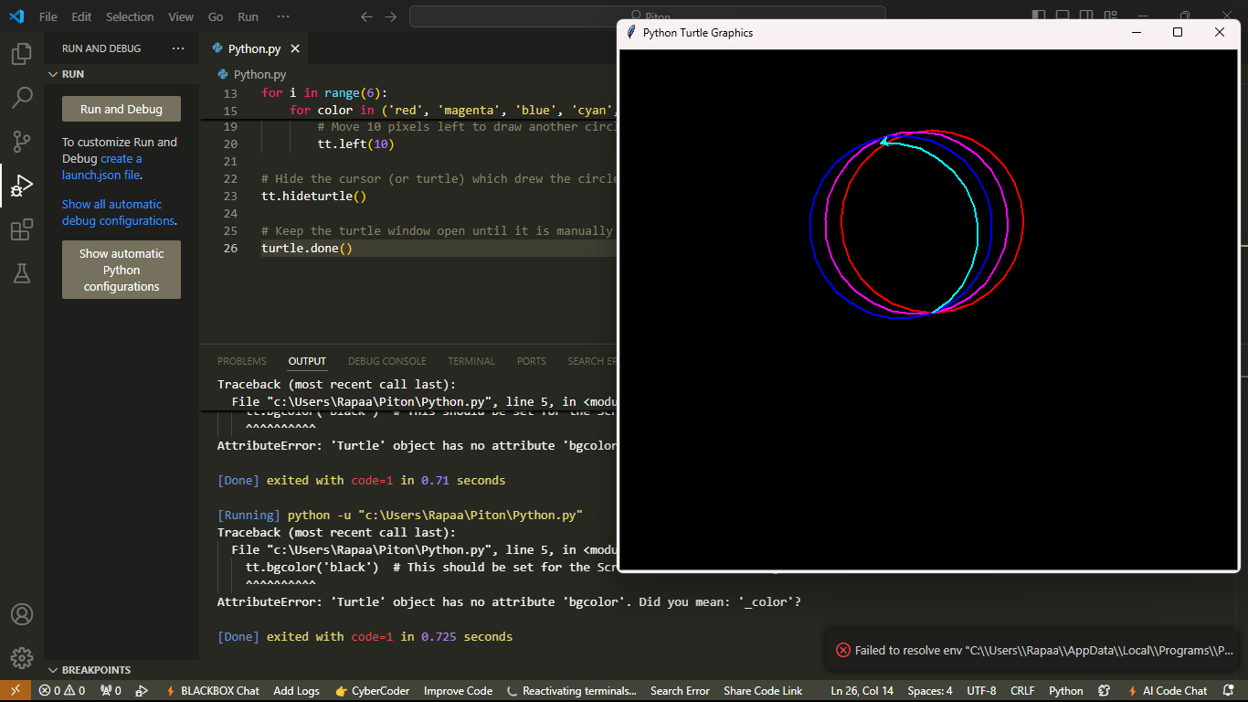

5. 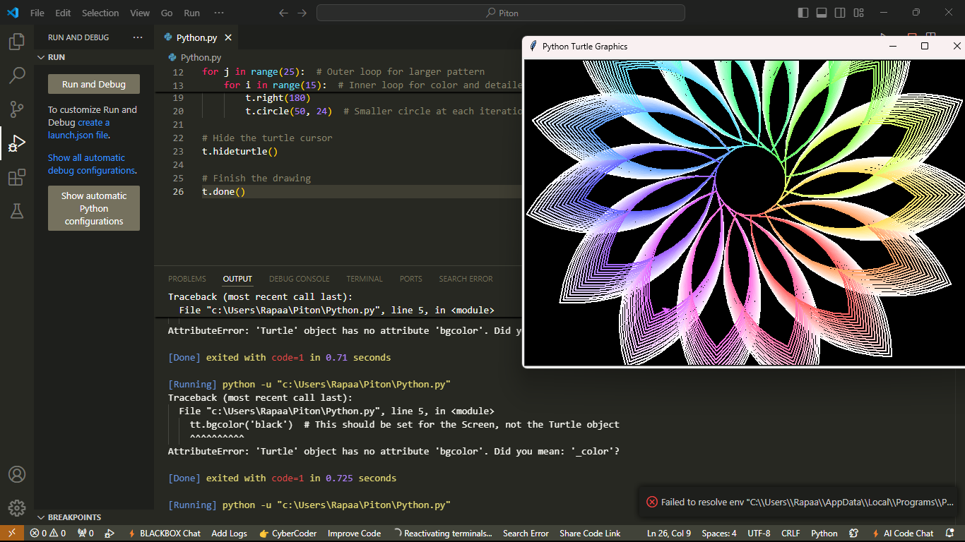

6. 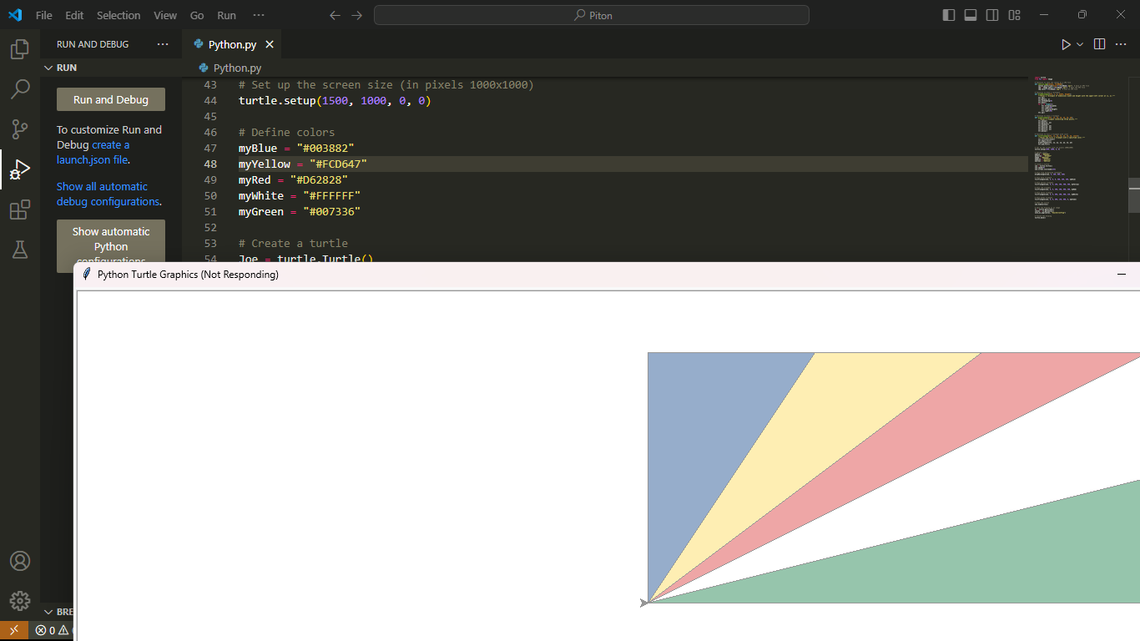

7. 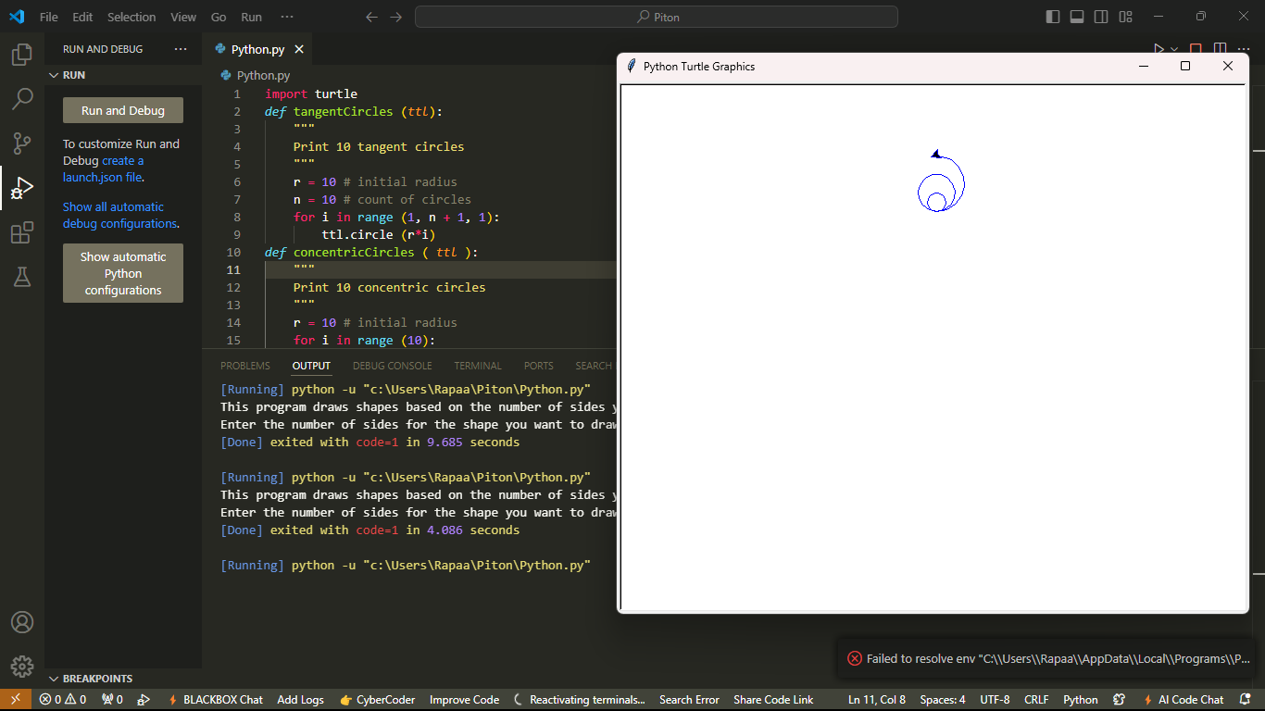

1. Kerjakanlah Latihan Turtle di Program python pada Modul. 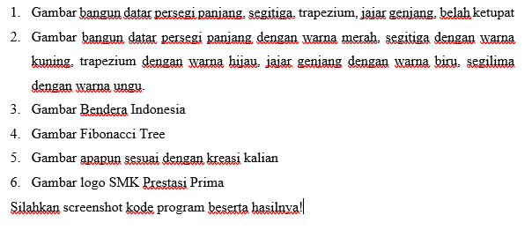

1. 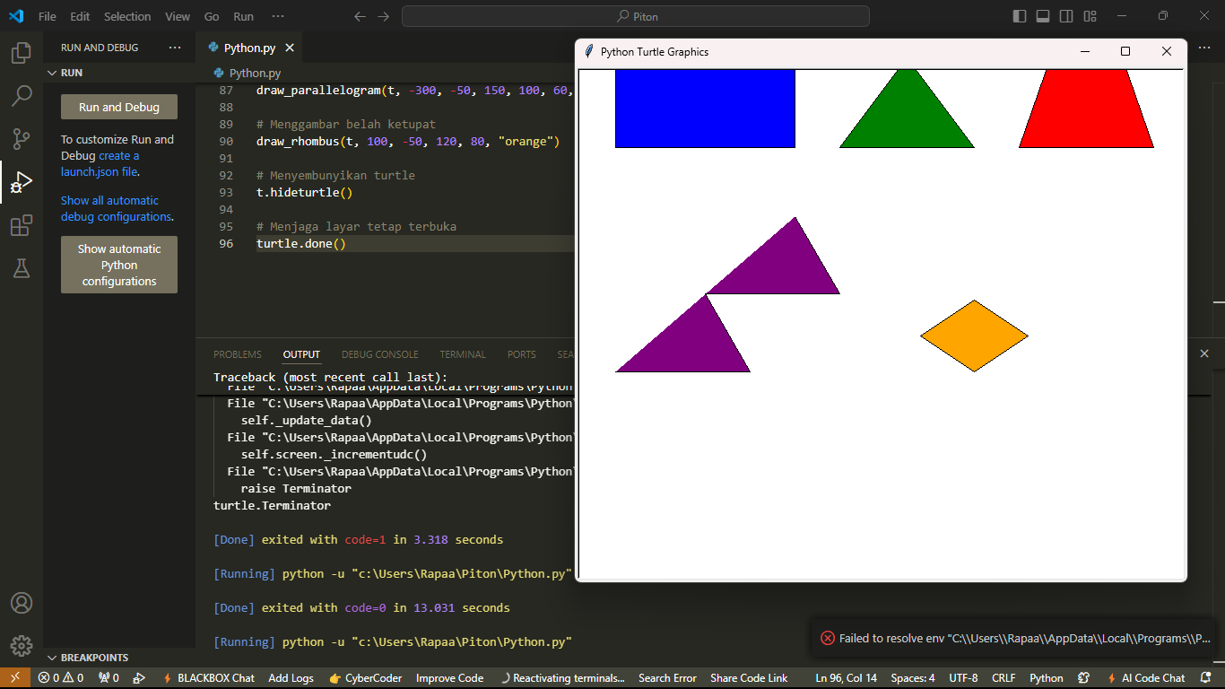

2. 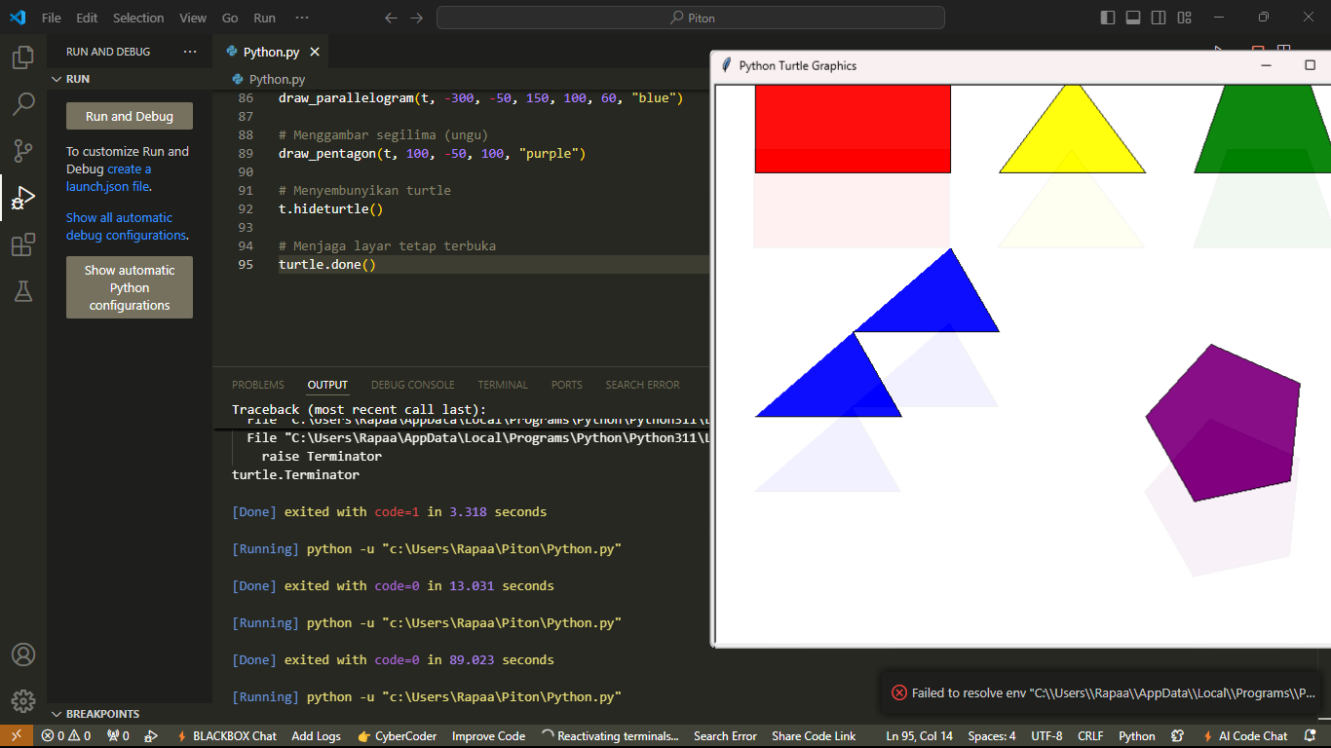

3. 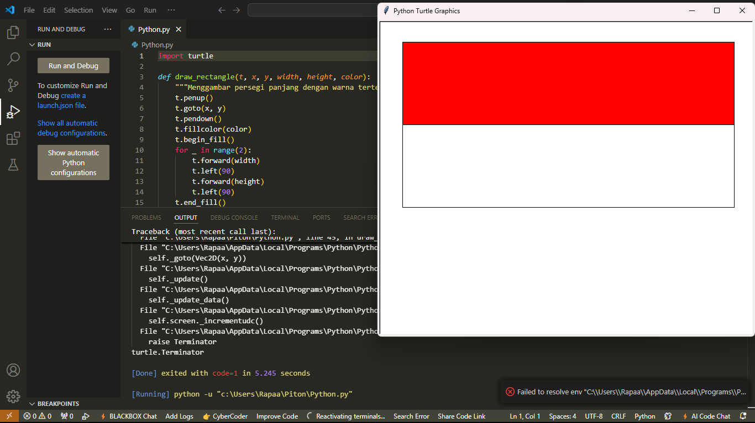

4. 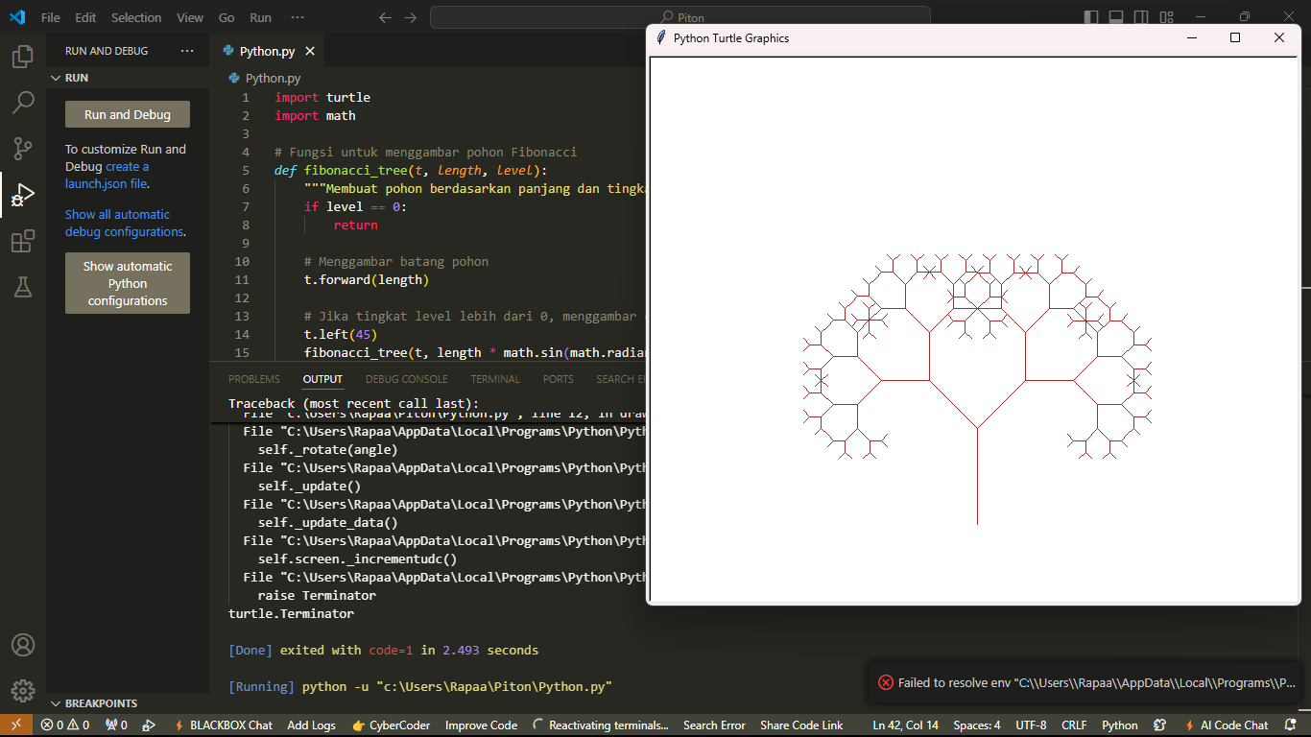

5. 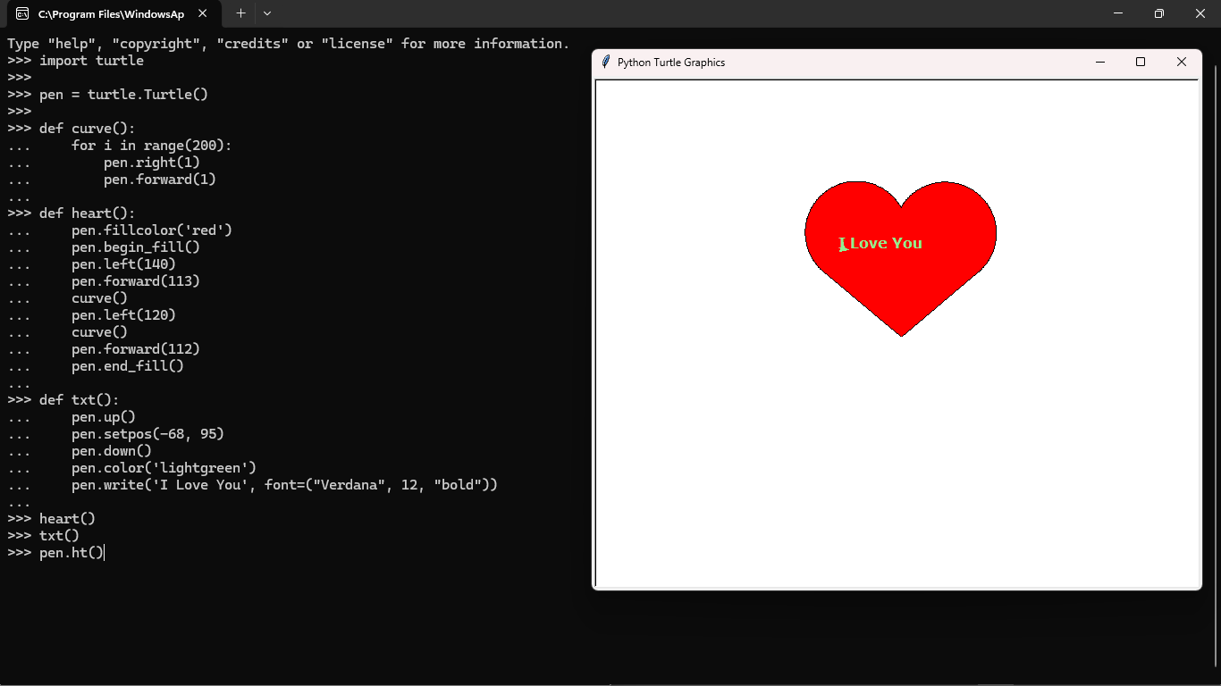

6. 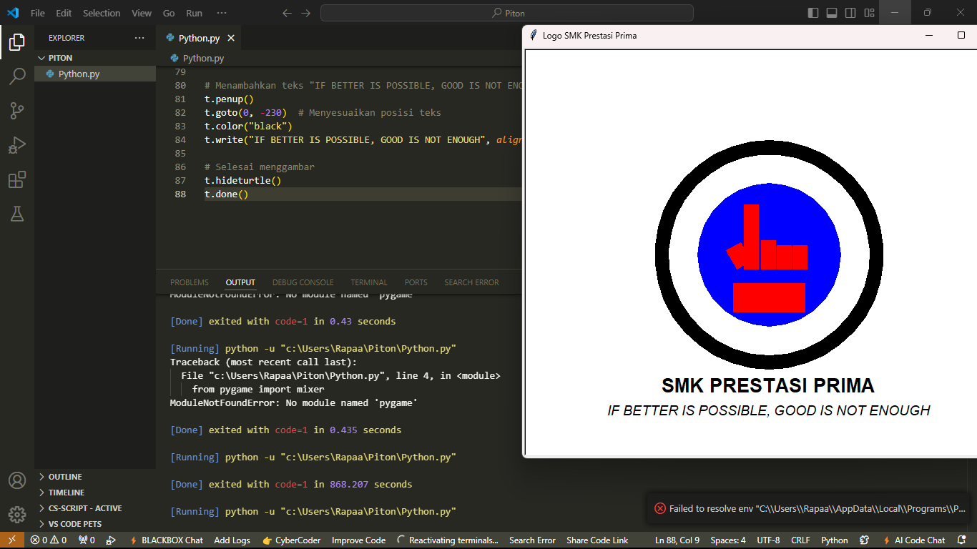

**-Selesai-**